**a leitura de mangás tem se tornado mais frequente na cultura e no cotidiano dos jovens a indústria de mangás anda crescendo de forma gigantesca segundo o site crunchyroll o site da manga plus está em top 10 dos sites de mangás mais acessados esse fato nos motivou a criar a nossa própria plataforma de review de mangás online o projeto a surgiu para que as pessoas tenham um melhor acesso ao mundo das reviews tendo com ele uma interação melhor entre os usuários pois o nosso site vira integrado com um chat online onde as pessoas poderão discutir sobre o mangá que lerão e dar sua opinião também haverá um perfil que a pessoa criar e editar seu perfil com uma foto da sua escolha é poderão salvar os mangás que estão lendo sem perder o que ele já leu**

**o maior problema para quem postar o conteúdo de mangás é que muitos sites que as autoridades que alegam ser piratas ou que não estão postando os conteúdos com a devida autorização do autor por isso estaremos tomando cuidado quando o nosso site foi criado para quando postarmos algum mangá para termos todos os direitos de postar a obra.**

**com a motivação de criar um site onde as pessoas possam entrar e se sentirem à vontade na hora de fazer um review dos mangás com essa ideia em mente criamos o projeto A nosso objetivo é criarmos um local onde a pessoa não é explorada tendo que pagar uma taxa de 15 reais para poder realizar a leitura e somente cobrar dos autores que queiram postar a sua obra em nosso site pagando por assinatura as assinaturas seria 3 a primeira seria o nível escritor hashira que terá valor de 20 reais é poderá realizar postagem de 2 obras no máximo é terá o pagamento mensal o segundo nível seria grau especial que terá o valor de 50 reais ele já haverá o limite de 10 de postagem de obras é poderá lançar enquetes no chat online sobre lançamento de obras futuras o pagamento também será mensal o terceiro nível será akira toriyama que terá o valor de 100 reais ele já não terá limite de publicação de obras ele terá o beneficio do chat igual ao segundo nivel poderá é ele poderá fazer postagens de anúncios para poder ter algum retorno financeiro mais com algumas restrições do conteúdo do anúncio será proibido postagens de sites não confiáveis como sites de apostas é sites de conteúdo adulto é o pagamento será mensal.**

**observação: não haverá responsabilidade do site pelos anúncios postados pelos usuário se houver 3 infrações o usuário poderá a conta e o acesso ao site a primeira infração terá um aviso e a pessoa será obriga a remover o anúncio na segunda infração a pessoa receberá um banimento de uma semana e perdera a monetização do anúncio é no terceiro aviso ele será indefinidamente e o ip da máquina será banido para sempre**

**metodologia**

**como métodos foram utilizadas as linguagens de programação html com css e java script também vamos utilizar o banco de dados phpmyadmin**

# **5 REFERENCIAL TEÓRICO**

Segundo (SOUZA, DALAGNOLL, 2023) a definição de sistema de informação seria um conjunto de componentes interconectados que trabalham juntos com o objetivo em: coletar, processar, armazenar e distribuir informações em uma organização. Temos como definição de componentes os itens: hardware, software, pessoas, processos e dados.

Em sistema de informação, existe a divisão entre: *front-end* e *back-end*. O *front-end* pode ser definido como a parte do sistema que o usuário interage de modo direto, ou seja, as interfaces de usuários, páginas da web e os aplicativos móveis. Também é responsável em coletar informações dos usuários e enviar as solicitações ao *back-end* para processamento.

O *back-end* pode ser definido como a parte do sistema que fica oculta e que seria responsável pelo processamento e armazenamento de dados. Ele geralmente inclui o servidor, o banco de dados e a lógica na programação do sistema. O *back-end* também seria encarregado em atender as solicitações recebidas pelo *front-end*, processar os dados e enviar a resposta de volta e tudo isso inclui usando HTML, CSS, JAVASCRIPT ,PHP e o banco de dados MYSQL.

Desse modo o *front-end* e o *back-end* trabalham juntos para criar um sistema de informação completo e eficiente. Eles devem ser projetados e implementados de forma a garantir que a interface do usuário seja amigável e intuitiva, enquanto o *back-end* seja robusto, seguro e escalável para lidar com grandes volumes de dados.(citação de SOUZA, DALAGNOLL, 2023)

# 6 DOCUMENTAÇÃO do projeto

**Ciclo de Vida: o ciclo de vida do software. O quanto antes descobrirmos um problema de software, melhor. E existem dois tipos de problemas de software. O primeiro são os bugs, que são problemas de implementação. Os demais são falhas de software — problemas arquiteturais do projeto. As pessoas prestam muita atenção aos bugs, mas não o suficiente às falhas. Para construir um sistema seguro, temos de focar na qualidade, e esse foco deve iniciar durante o projeto. Os conceitos e os métodos discutidos na Parte 2 deste livro nos conduzem a uma arquitetura de software que reduz “falhas”. Ao eliminar falhas arquiteturais (melhorando, consequentemente, a qualidade do software), faremos com que fique muito mais difícil a cópia ilegal do software. (do livro de roger s. pressman)**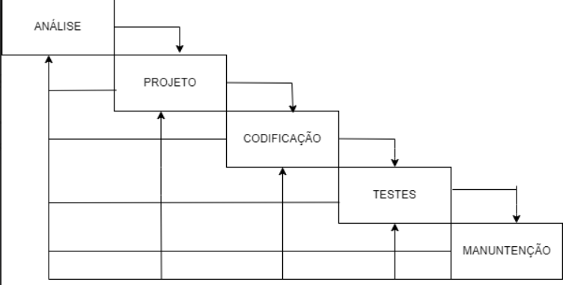

**6.1 requisitos**

**Os requisitos são tudo o que haverá no site, o que deve haver no site e as descrições dos requisitos do site.**

**6.2 requisitos funcionais**

| **Requisitos funcionais** | **Descrição** |
| --- | --- |
| solicitar cadastro do cliente | pede informações do usuário |
| solicitar login do cliente | pede email e senha do usuário |
| entra na pagina principal | entra na página onde a pessoa acessar os conteúdos do site |
| pesquisa do usuário pelo produto/manga | a pesquisa busca o mangá que a pessoa que ler |
| lista de mangás para ler | mostra todos os mangás disponíveis para o usuário acessar |
| mangas separados por gênero e ano de lançamento | serve para as pessoas escolherem que tipo de mangás elas querem ler |
| chat online | serve para as pessoa conversarem entre si |
| acesse a sua conta | serve para pessoa recuperar a senha do login |
|  |  |

**6.2.2 requisitos não funcionais**

**São os requisitos relacionados ao uso da aplicação em termos de desempenho, usabilidade, confiabilidade, segurança, disponibilidade, manutenção e tecnologias envolvidas.**

| **requisitos não funcionais** | **descrição** |
| --- | --- |
| **segurança do site** | **ter o controle do site inteiro para evitar hacker** |
| **restrição de conteúdo** | **ter o controle do que colocado no site** |

**6.3 diagrama de fluxo de dados**

**Um diagrama de fluxo de dados (DFD) mapeia o fluxo de informações para qualquer processo ou sistema. Ele utiliza símbolos definidos, como retângulos, círculos e flechas, além de rótulos de textos breves, para mostrar entradas e saídas de dados, pontos de armazenamento e as rotas entre cada destino. Fluxogramas de dados podem variar de resumos de processos simples, até mesmo desenhados à mão, a DFDs profundos e de múltiplos níveis, detalhando de forma progressiva o modo como os dados são manuseados. Eles podem ser usados para analisar um sistema existente ou modelar um novo. Assim como os melhores diagramas e gráficos existentes, o DFD pode visualmente “dizer” coisas que seriam difíceis de explicar em palavras. O DFD funciona bem para o público técnico e não técnico, do desenvolvedor ao CEO. E é por isso que DFDs ainda são bastante utilizados depois de tantos anos. No entanto, embora ainda sejam funcionais para softwares e sistemas de fluxo de dados, hoje em dia são menos aplicáveis para visualizar software ou sistemas interativos em tempo real ou orientados a banco de** 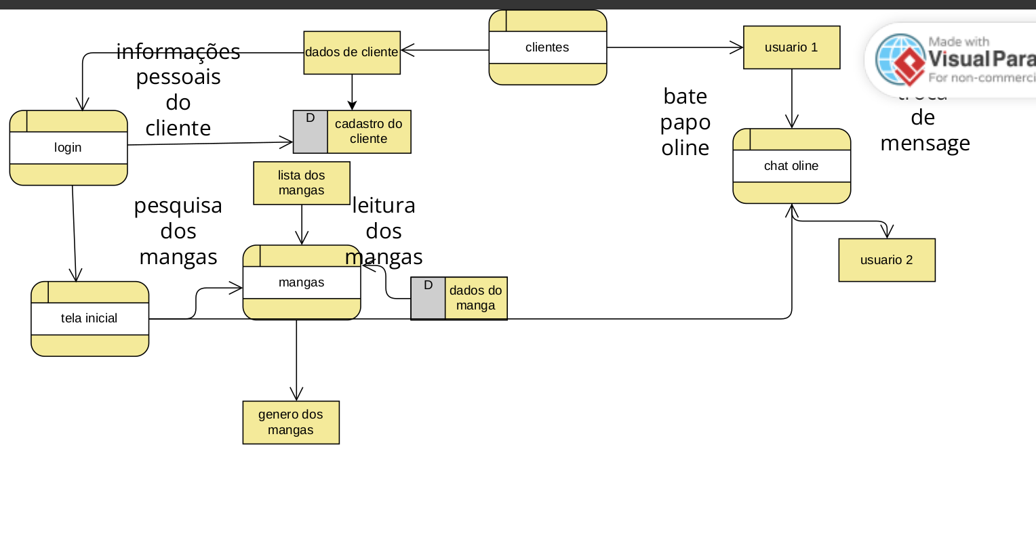

**dados.(referência do site lucidchart)**

**diagrama conceitual**

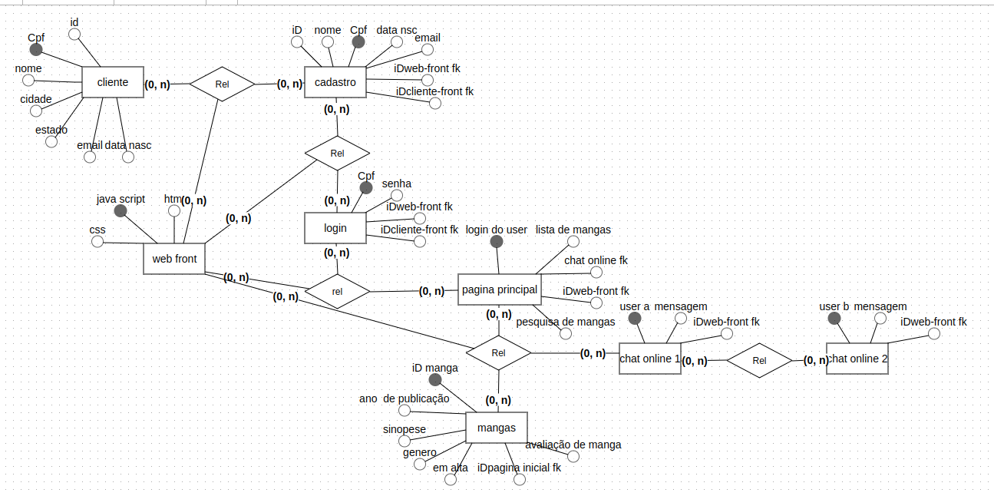

**diagram logico**

